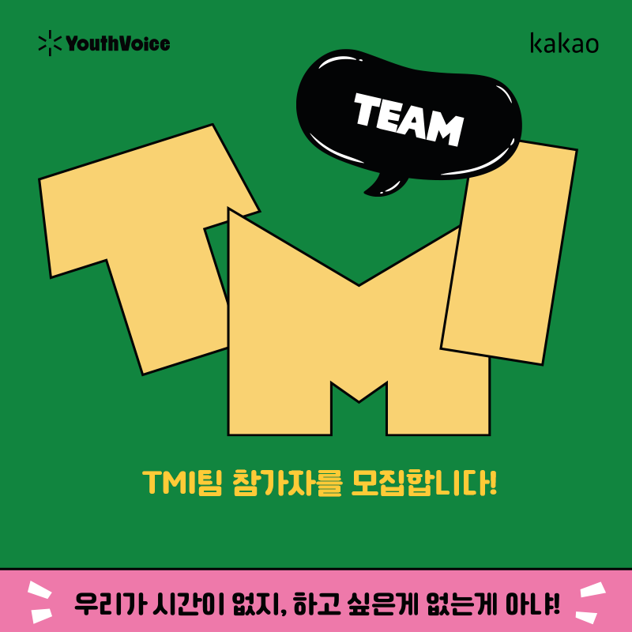



여러분, 환영합니다!
지금 이 지원서를 열어본 것만으로도,
‘나를 위한 시간’을 가지는데 충분한 열정이 느껴지고 있어요!
지금 마음 그대로, 아래 사전 미션지를 작성해주세요.

작성을 마치면, 아래 이메일로 접수해주시면 됩니다.
yv@youthvoice.or.kr

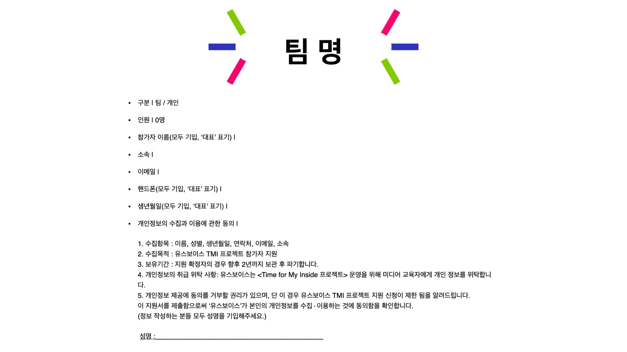
팀 명을 작성해주세요.

- 인원 | 명

- 참가자 이름(팀원 모두 기입, ‘대표’표기) |

- 소속 |

- 주소(대표자의 주소 시,군,구까지만 작성) |

- 이메일 |

- 핸드폰(팀원 모두 기입, ‘대표’표기) |

- 생년월일(팀원 모두 기입, ‘대표’표기) |

- 개인정보의 수집과 이용에 관한 동의 |
- 수집항목: 이름, 성별, 생년월일, 연락처, 이메일 소속
- 수집목적: TMI 팀 프로젝트 참가자 지원
- 보유기간: 지원 확정자의 경우 향후 2년까지 보관 후 파기합니다.
- 개인정보의 취급 위탁 사항: 유스보이스는 <TMI 팀 프로젝트> 운영을 위해 미디어 교육자에게 개인 정보를 위탁합니다.
- 개인정보 제공에 동의를 거부할 권리가 있으며, 단 이경우 유스보이스 TMI 프로젝트 지원 신청이 제한 됨을 알려드립니다. 이 지원서를 제출함으로써 ‘유스보이스’가 본인의 개인정보를 수집•이용하는 것에 동의함을 확인합니다.

성명 :
(팀원 모두의 성명을 기입해주세요.)

사전 미션 1 | 팀 소개
(우리 팀을 자유롭게 소개해주세요! 글/그림/영상 모두 가능) (*팀으로 작성합니다.)
*그림, 영상으로 제출 할 경우 메일 첨부파일에 원본을 함께 보내주세요.

사전 미션 1-1 | 팀원 소개
우리 팀에서 나를 표현하는 3가지 단어와 그 이유를 작성해주세요.
(*팀원 개별로 모두 작성합니다)

사전 미션 2 | 나의 원픽(1pic)
휴대폰 앨범을 켜보세요. 최근에 찍은 사진 중에 가장 마음에 드는 사진을 소개해주세요.
아무 사진이어도 괜찮아요. 그냥 내가 마음에 드는 것으로 골라보아요!
(*팀원 개별로 모두 작성합니다)

사전 미션 2-1 | 나의 이야기
아래 두 가지의 질문에 편하게 대답해주세요.
(*팀원 개별로 모두 작성합니다)

- 내가 가장 편안함을 느낄 때가 언제인가요?
- 만약, 당신에게 자유가 주어진다면 가장 먼저 무엇을 할 것 같나요?

사전 미션 3 | TMI 팀 프로젝트로 해보고 싶은 것은?
이번 <TMI 팀 프로젝트>로 해보고 싶은 것은 무엇인지, 어떤 ‘나’를 발견하고 어떻게 ‘표현’하고 싶은가요? (현재 해보고 싶은 것을 묻는 것이기에 추후 프로젝트 변경이 가능합니다.)
(*팀으로 작성합니다.)

